ДЛЯ ЧЕГО ОН, РЕБЕНОК?
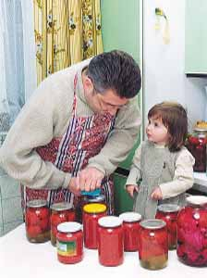
Странно наблюдать за сегодняшними отношениями родителей и детей. Для большинства молодых родителей дети сегодня просто один из атрибутов семейной жизни. Муж, жена, ребенок — все как положено. Кто такой ребенок? Источник проблем? Родник радости? Для чего пришел он в эту жизнь?
Для тепла и радости? Для обид и раздражения? Для воплощения родительских надежд? Или для продолжения жизни на земле?
Ребенок, он — где? В тепле и уюте? В коридорах «общаги»? В любящей семье? В «общественном» учреждении? С кем ваш ребенок? Есть ли ему место в вашей душе, в вашей жизни, в каждом вашем дне и часе? Кто рядом с ребенком целый день, целое детство? Родные или случайные люди?
Ответьте себе на эти вопросы, и вы будете знать, каким будет ваш ребенок во взрослой жизни.
Детство — оно такое короткое. Родители не успевают всмотреться, вслушаться, вникнуть в своего ребенка, а он уже уходит от них семимильными шагами. Все, что он мог взять с собой и на всю жизнь, он уже взял, не зная об этом. И родители не знают, что запечатлелось на сверхчувствительной пленке подсознания, что проявится, какая детская сказка станет сценарием жизни их ребенка. Более того, они наивно полагают, что все то, что они называют воспитанием, все, что они применяли — прикладывали к ребенку, и сделало его большим.
Однако зрелым человека делает безусловная, без всяких условий, любовь родных людей — она дает ему силы на всю жизнь;
вера в любящих — она заставляет его самосовершенствоваться до последних дней;
радость детства, если оно было радостным, — она освещает жизнь и согревает до старости.
Любовь, вера и радость — воспитывающее окружение, в котором вырастают хорошие люди. А вы как думаете?
Ирина ХАРЬКОВА,
г. Невинномысск

